CÔNG TÁC CHUẨN BỊ “NGÀY HỘI ĐẾN TRƯỜNG CỦA BÉ” TRƯỜNG MẦM NON TIÊN MINH NĂM HỌC 2022-2023
Hòa chung không khí của cả nước hân hoan chào đón năm học mới, Ban Giám hiệu, cán bộ, giáo viên Trường mầm non Tiên Minh đang tích cực thực hiện công tác chuẩn bị cho ngày hội đến trường của bé năm học 2022 - 2023.
Để chuẩn bị tốt cho ngày hội đến trường của bé, CBGV-NV nhà trường đã tích cực, khẩn trương chuẩn bị tốt mọi điều kiện đón chào khai giảng năm học mới. Tạo không khí vui tươi, phấn khởi đã tràn ngập tại Trường mầm non Tiên Minh.
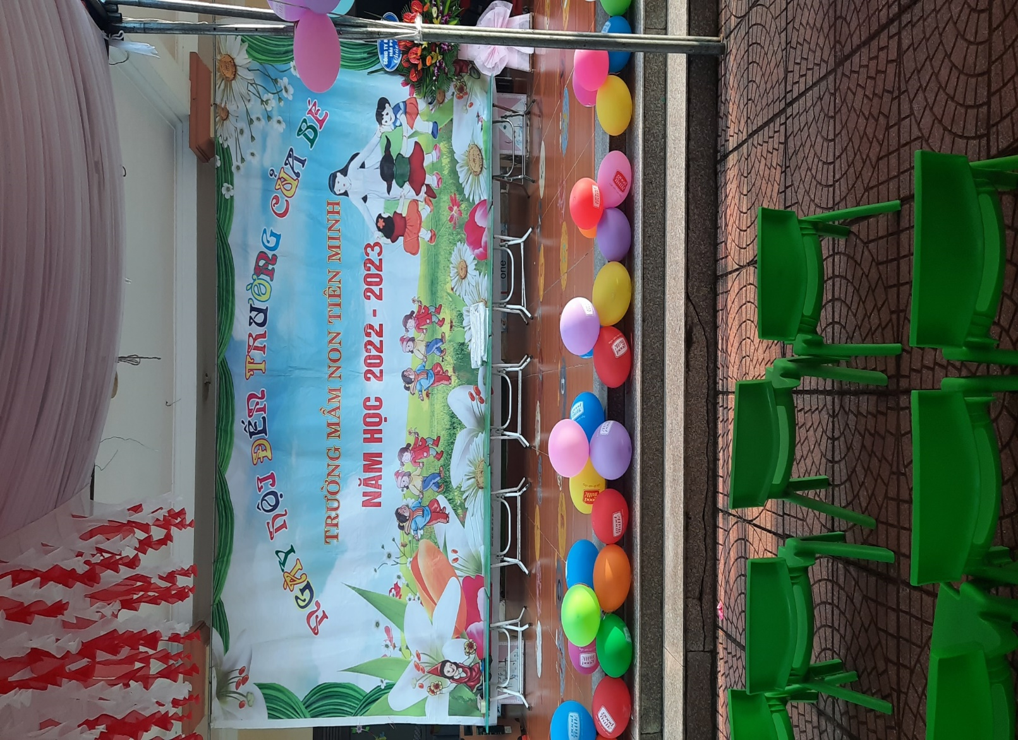
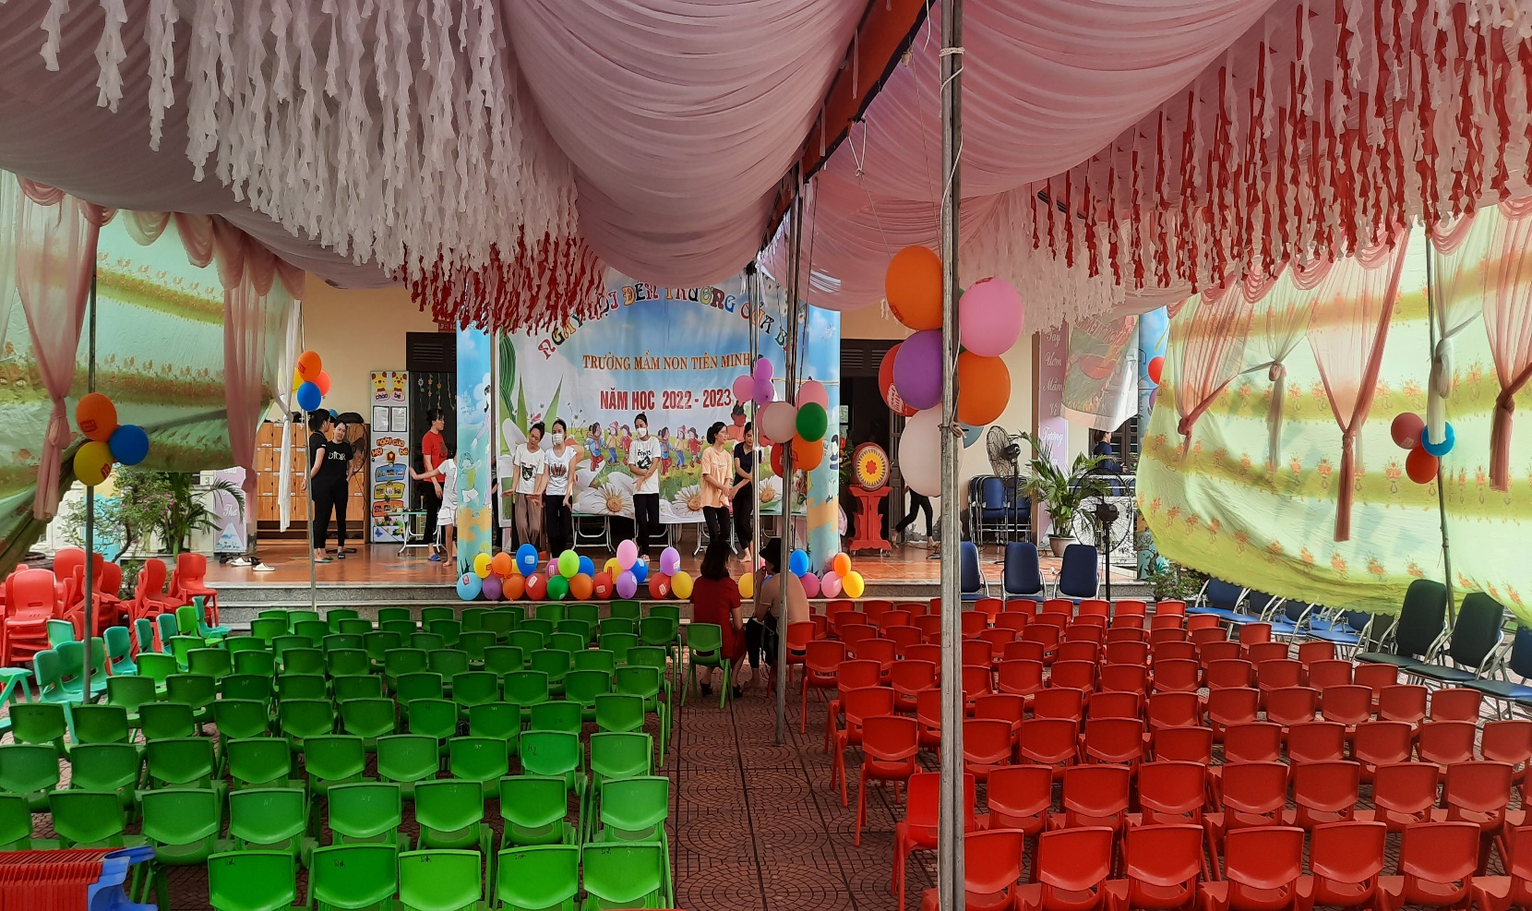

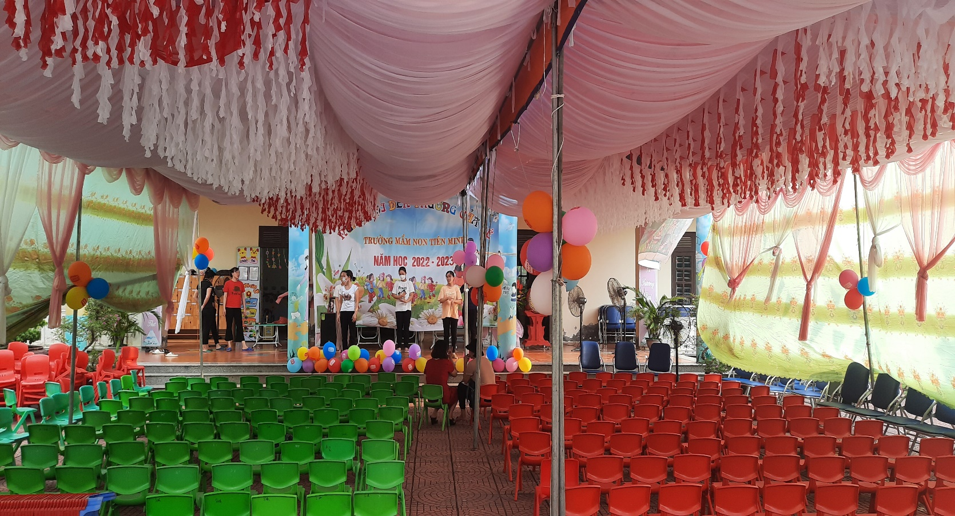
Hình ảnh công tác chuẩn bị cho ngày hội đến trường của bé đã hoàn tất

